Тема недели «Признаки весны».

1 половина дня

Беседа о весне.
Цель: Уточнить и систематизировать знания детей о характерных признаках весны (увеличивается день, сильнее греет солнце, тает снег, освобождаются ото льда водоемы; растет трава, зеленеют кустарники, зацветают цветы; появляются насекомые, возвращаются перелетные птицы). Учить понимать связь между явлениями неживой природы и жизнью растений, животных, между явлениями неживой природы и сезонными видами труда. Вызвать эстетическое переживание от весеннего пробуждения природы. Тренировать в умении подбирать антонимы.

Ход беседы:

- Я хотела бы побеседовать с тобой о… Впрочем, ты сам догадаешься, если отгадаешь загадку:
Кто прошел так тихо-тихо?
Ну, конечно, не слониха,
И, конечно, бегемот
Тихо так пройти не мог.
И никто из вас не слышал,
Как листок из почки вышел,
И услышать не могли вы,
Как зеленые травинки,
Сняв зеленые ботинки,
Тихо вышли из земли.
И подснежник тихо вышел.
И повсюду тишина.
Это значит, это значит:
Тише всех пришла…(Весна).

- Какой ты молодец! Послушай, я тебе приготовила сказку:

«Жили-были четыре времени года: Зима, Весна, Лето и Осень. Жили они дружно и по очереди правили всем миром: три месяца — Зима, три месяца — Весна, три месяца — Лето и три месяца — Осень. Но однажды Зима решила, что она самая главная и не захотела уступить место Весне. Загрустили под снежным покрывалом растения. Птицы перестали петь песни. Люди устали топить печи, чтоб хоть немного согреться. Забеспокоились Осень и Лето. А Весна сказала: «Не беспокойтесь, у меня есть чудо, которое поможет победить холод!».
- Ребята, но у этой сказки нет конца. Как вы думаете, что может быть чудом, которое поможет Весне? (Солнце).
- А почему вы так думаете, что Солнце — это чудо, которое сможет нам вернуть Весну?
(От добрых солнечных лучей тает снег, бегут ручьи, слышны веселые голоса птиц, пробуждается природа).
- Весну часто называют «утром года».
Улыбкой ясною природа
Сквозь сон встречает утро года;
Синея блещут небеса,
Ещё прозрачнее леса
Как будто пухом зеленеют ( Пушкин).

- Как ты думаешь, почему?

Речевая игра «Подбери антонимы».
Зима ушла, а весна - …- пришла.
Зима холодная, а весна - …- тёплая.
Зимой солнце морозит, а весной - …- греет.
Зимой сугробы высокие, а весной - … - низкие.
Зимой надевают шубы, а весной - … - куртки.

Образовательная деятельность

Занятие по ознакомлению с окружающим миром «Весна пришла».
Цель: расширять представления детей о весне, ее признаках; упражнять в умении подбирать прилагательные и глаголы к существительным; развивать логическое мышление, память, внимание и воображение; учить устанавливать причинно-следственные связи; активизировать познавательную активность детей; воспитывать любовь к родной природе, умение чувствовать ее красоту.
Ход занятия:
- Привет! Меня зовут Антошка.

Я приготовил загадку о весне, отгадай ее:
Я раскрываю почки.
В зеленые листочки
Деревья одеваю.
Посевы поливаю.
Движения полна,
Зовут меня… (весна).

2. Беседа о весне.
- Ты ждал весну? Вот она и пришла. А ты помнишь, с чего начинается весна? Давай с тобой посмотрим небольшой фильм.
Просмотр презентации «Признаки весны».

https://www.youtube.com/watch?time_continue=5&v=TboPrS4dwIU&feature=emb_logo

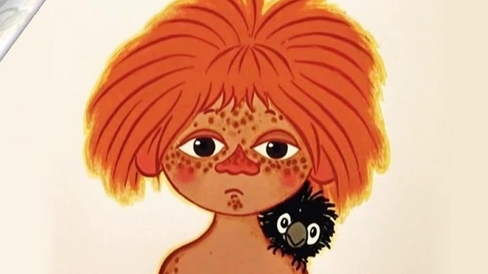

-Антошка не запомнил все признаки весны, давай ему напомним (Повторяем признаки весны из презентации).

- Если ты устал, то можно немного подвигаться!
Объявляется физкультминутка.
Занимай свои места!
Шаг на месте левой, правой,
Раз и два, раз и два. (Ходьба на месте.)
Руки подняли и покачали
Это деревья в лесу. (Поднять руки вверх и покачать вправо-влево, опустить вниз.)
Руками взмахнули,
Кисти встряхнули,
Ветер сбивает росу. (Круг руками, встряхивания кистями.)
Плавно руками, дети, помашем,
Это к нам птицы летят, (Руки плавно в стороны, руки плавно опустить вниз.)
Как они сядут, мы тоже покажем, (Сесть на стульчики)
Крылышки сложим назад. (Руки за спину, свести лопатки.)

Дидактическая игра «Подбери признаки и действия».
- Антошка: Я очень люблю солнце, но наше солнце потеряло свои лучи. Давай ему поможем их найти. Назовите, какое бывает солнце и приложите к нему лучик. (Ласковое, теплое, яркое, весеннее, озорное).
- А что делает солнце? (светит, греет, радует, блестит)
- Солнце так хорошо греет, что снег стал таять. Каким он стал? (черным, серым, мокрым).
- Какая же к нам пришла весна (Теплая, долгожданная, красивая, ранняя, веселая).
- Какой же ты добрый, спасибо тебе за помощь, теперь солнышко будет согревать нас своими лучиками.

Дыхательное упражнение «Цветочек».
- Весна подарила нам первоцветы. Это первые весенние цветы. Соберём лепестки в бутоны (дети соединяют пальцы, имитируя бутон), понюхаем их. Сделайте глубокий вдох носом, на выдохе произнесите «Ах!!!» с восклицательной интонацией, и раскройте бутон. (Дети размыкают пальцы. Упражнение повторяется 3-4 раза, следите за правильностью вдоха и выдоха).

Итог занятия.
- Давай вспомним, о чём мы сегодня говорили?
- Что тебе понравилось больше всего?
- Что не понравилось?

Рисование «Пришла весна».
Цель: совершенствование эстетического восприятия и творческих способностей.

Послушай загадку:
Тает снежок
Ожил лужок
День прибывает
Когда это бывает? (Весной).

Правильно. Скажите, весна - это хорошо или плохо?

Игра с мячом «Признаки весны».
Какие признаки весны ты знаешь? (Тает снег, бегут ручьи, звенит капель, прилетают птицы, пробуждаются звери, появляются листочки, день становится длиннее, а ночь короче и т. д).
Давай рассмотрим репродукции известных русских художников, как они изобразили раннюю весну.
Картина художника А. Саврасова «Грачи прилетели».

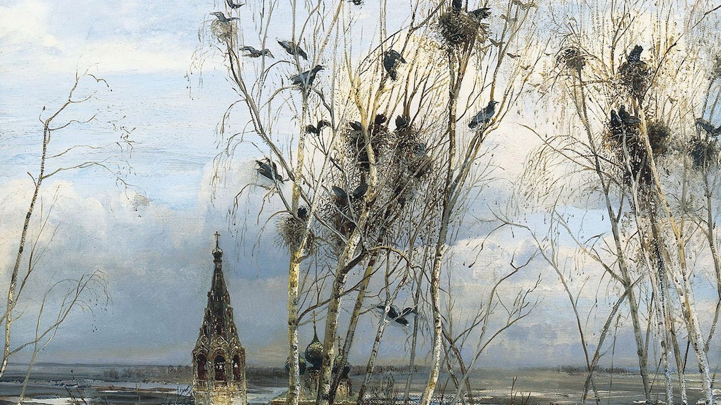

- Что ты видишь? Какие цвета использовал художник? Какое настроение появляется при рассматривании картины?

Картина художника И. Левитана, называется «Весна. Большая вода».
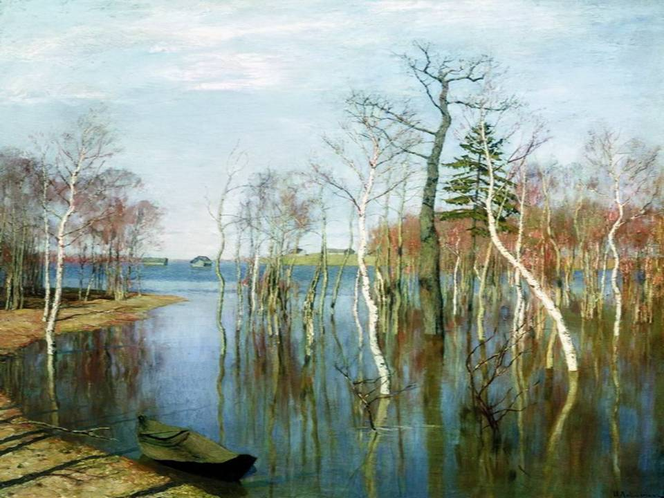

- Опиши ее. Каких красок на картине больше всего? Всмотритесь в талую воду на картине, что можно там увидеть? Какое небо? Почему? На небе стало больше солнца, поэтому оно голубое- голубое.
- Как называется помещение, где рисуют свои работы художники? Сейчас мы отправимся в нашу мастерскую, а в роли художников будете вы и нарисуете свою раннюю весну, как вы ее представляете.
- Приступаем к рисованию, а чтобы вдохновить к работе ты будешь рисовать под музыку русского композитора П. Чайковского «Времена года. Март. Апрель. Май».

https://hotplayer.ru/?s=Чайковский%20Времена%20года%20весна
https://hotplayer.ru/?s=Чайковский%20Времена%20года%20весна
https://hotplayer.ru/?s=Чайковский%20Времена%20года%20весна

Итог: Давай мы рассмотрим, какая у тебя получилась ранняя весна? (веселая, звонкая, красивая).

2 половина дня

Корригирующая гимнастика после сна: способствовать пробуждению
после дневного сна. Тонизировать весь организм, воздействуя на
биологически активные точки. Предотвращать простудные заболеванияУкрепить дыхательный тракт. Воспитывать бережное отношение к своему
телу. Дать заряд бодрости на вторую половину дня.

Упражнения в кроватке:
1 «Тигрята играют» - И. п. : лёжа на спине ноги согнуты в коленях, руки за
голову. Одновременно поднять руки и коснутся носков ног (6 раз) .
2 «Крокодил плывёт» - И. п. : лёжа на животе, руки вдоль туловища.
Приподнять голову и руки вверх (6 раз) .
3 «Обезьянки на лиане» - И. п. : сидя на пяточках. Поднять вверх правую
(левую) руку, опустить к плечу правую (левую) руку (6 раз) .

Упражнения на коврике:
Быстро встаньте, улыбнитесь,
Выше, выше подтянитесь
Ну-ка плечи распрямите,
Поднимите, опустите.
Влево, вправо, повернулись,
Рук коленями коснулись,
Сели - встали, сели - встали,
И на месте побежали.
(Дети имитируют движения в соответствии с текстом 5-6 раз)

Дыхательные упражнения:
1 «Вырастем большими». И. п.: ноги на ширине плеч, руки вдоль туловища.
Поднять сцепленные руки вверх - вдох, опустить вниз - медленный выдох с
произношением слова: «Ух-х-х». (5-6 раз).
2 «Гуси гогочут». И. п.: сидя, кисти согнутых рук прижаты к плечам.
Быстрый вдох, затем медленно наклонить туловище вниз, отвести локти
назад - длительный выдох с произнесением слова: «Га-а-а». Голову держать
прямо. Вернуться в исходное положение - вдох. (5-6 раз).
3 «Маятник». И. п.: ноги на ширине плеч. Наклонять туловище в стороны.
При наклоне - выдох с произнесением слова: «Ту-у-ук». Выпрямляясь - вдох.
(5-6 раз).

Чтение художественной литературы: Цель: знакомить детей с литературой
о весне; воспитывать познавательную активность.

Март, апрель, май
Русская народная сказка
Пересказали В. Глоцер и Г. Снегирёв

Встретились однажды Март и Апрель.
— Как поживаешь, Апрель? — спросил Март.— Почему не заходишь в гости?
— Да не знаю, как к тебе добраться,— отвечал Апрель.— Пора бы ручьям звенеть, а у тебя ещё сугробы в лесу и дороги замело снегом.
— Приезжай ко мне,— сказал Март,— я тебе помогу добраться.
Поехал Апрель на санях в гости к Марту.
Увидел Март, что Апрель едет на санях, тёплым ветром подул на дороги, растопил сугробы в лесу.
Ни проехать, ни пройти!
Вернулся Апрель назад.
Повстречались Март и Апрель на другой день.
— Почему не заходишь в гости? — спрашивает Март.— Приезжай, я тебя не обижу.
Снова собрался Апрель в гости к Марту. Поехал к нему на телеге.
Увидал Март, что Апрель едет на телеге, подул холодным ветром, нанёс сугробы в лесу. Замело дороги.
Ни проехать, ни пройти!
Вернулся Апрель огорчённый.
Встретил он другого своего соседа — Мая.
— Что ты такой печальный? — спрашивает Май.
Рассказал ему Апрель, как Март его обманывал: позвал в гости, а проехать к себе не дал. То подул холодным ветром и занёс снегом дороги, то подул тёплым ветром и растопил сугробы.
— Так я к нему и не доехал ни на санях, ни на телеге,— сказал Апрель.
— Эх ты, кому поверил! — говорит Май.— Марту! Он всегда такой обманщик. В следующий раз, как пригласит он тебя в гости, возьми и телегу, и сани, и лодку прихвати!
На другой год опять встретились Март и Апрель.
Позвал Март Апреля в гости.
Поехал Апрель к нему на телеге. А на телегу поставил сани. А в сани положил лодку.
Увидел Март, что Апрель едет на телеге, и подул холодным ветром. Все дороги замело снегом.
Сел Апрель в сани. И поехал дальше.
Увидел Март, что Апрель едет в санях, подул тёплым ветром, взломал лед на реках.
Пересел Апрель в лодку и дальше поплыл.
Приплыл Апрель к Марту.
Как же ты до меня добрался? — удивился Март.
— Да по-всякому,— отвечает Апрель,— и на телеге, и на санях, и в лодке.
— Кто же тебя научил взять и лодку, и сани, и телегу? — спросил Март.— Неужто ты сам догадался?
— Нет,— говорит Апрель,— это мне Май подсказал. Я же не знал, что ты такой обманщик.
С той поры Март невзлюбил Мая, злится на него: то листочки ночью на деревьях поморозит, то градом цветы в садах побьёт... Да всё напрасно! Маю Март не страшен.
Самостоятельная двигательная активность: упражнять детей
самостоятельно организовывать подвижные игры, находить себе занятие по
интересам, использовать в двигательной деятельности разнообразные
спортивные атрибуты.

Настольные игры: мозаики, пазлы, шашки.

Мне было приятно поиграть с тобой. До новых встреч, мой юный друг!
